Generell Instruks for bruk av Podcast-lab/lydstudio

HMS Dokumentasjon for generell bruk av Podcast-lab & Lydstudio

Formål
Instruksene har sin hensikt å sørge for:

- Sikker bruk av verkstedene
- Sikker bruk av utstyr
- Sikker vedlikehold av utstyr

Generelt om labmiljøer ved instituttet

Hensikt med opplæring er tilknyttet både sikkerhet for både bruk av maskinen samt håndtering av materialer. For å få adgang til disse må brukeren ha gjennomført kurs godkjent av labansvarlig. I enkelte tilfeller vil det være opplæring på enkeltvis dersom det er behov (gjennom emner og større selvstendige oppgaver), men ellers gjelder opplæring på felles kurs som er satt opp hvert semester eller etter avtale med nærmest teknisk ansatt.

Generelt skal det først gjennomføre en e-lærings kurs der man blir kjent med sikkerhetsaspekter i labarbeid, samt brannvern og bruk av verneutstyr. Dette er en forutsetning før man spør om adgang til labbene. Disse sendes til studenter som bruker labben i forbindelse med emner, men kan også i utgangspunktet sendes til alle som skal benytte seg av labbene generelt etter ønske og behov.

Nr | Handling | Ansvar | Kommentarer
1 | Verneutstyr, smittevern og sikkerhet
1.1 | Verneutstyr er ikke nødvendig ved bruk av utstyret | Bruker
1.2 | Bruk Antibac før du bruker utstyret. | Bruker
2 | Oppstart og bruk
2.1 | Slå på maskinen | Bruker
3 | Avslutning og opprydding
3.1 | Slå alltid av maskinen når du er ferdig | Bruker
3.2 | Bruk Antibac etter at du har brukt utstyret. | Bruker
4 | Vedlikehold
4.1 | Vedlikehold gjøres i henhold til vedlikeholdsplan. | Lab ansvarlig

Vedlikehold
Verkstedene brukes av et stort antall studenter og andre personer, og det er derfor viktig at alle som bruker verkstedene rydder opp etter seg. Etter endt arbeid:
- Arbeidsområdet skal ryddes.
- Maskinen skal settes tilbake til opprinnelse stasjon.
- Oppbrukt emballasje og rest materialer kastes og kildesorteres

Ved problemer, feil og mangler må brukeren ta kontakt med nærmest labingeniør. Kontaktinformasjon er tilgjengelig på labområdene.

Beredskap og førstehjelp
- Det er montert førstehjelps utstyr på vegg på begge verksteder som brukes ved mindre skader, ved større og alvorlige skader blir da nødetat som ambulanse, politi evt. brannvesen kontaktet. Labansvarlige går gjennom rømmingsvei gjennom opplæring.
- Brukere gjør seg kjent med brannvern på Høgskolen. Informasjon om dette ligger på følgende lenke: https://www.hiof.no/om/hms/sikkerhet/brannvern/
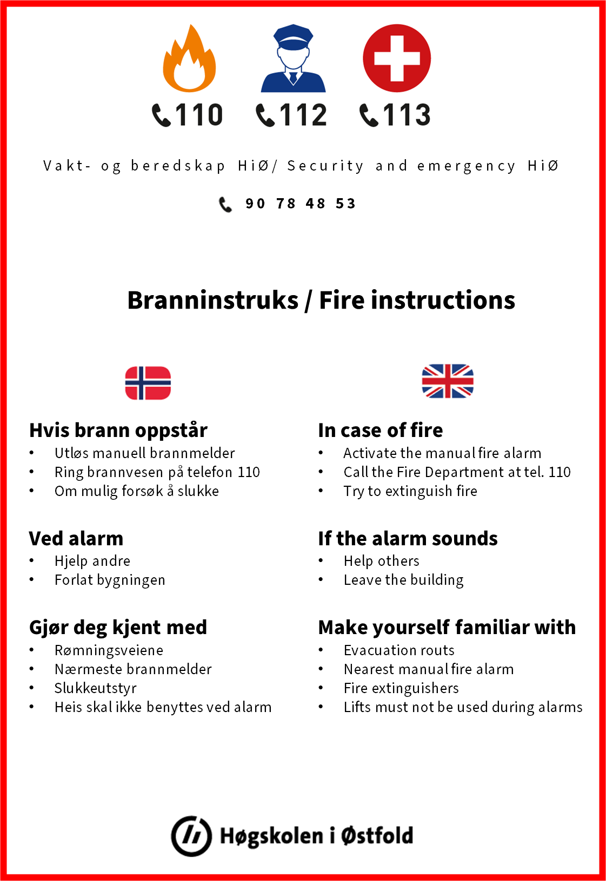

Generelle orden og sikkerhetsregler ved ITK
MERK: Dette er et spesielt supplement til de generelle ordensregler ved Høgskolen
- Hold orden på arbeidsområdet ditt
- Bruk alltid verneutstyr på de maskinene hvor det er nødvendig.
- Avfall
  - Batterier og elektronikk har en egnet stasjon for kast.
  - Ta kontakt med labansvarlig for håndtering.
  - Bruk riktig avfallsbeholdere for brannfarlig avfall
- Godkjente kjemikaler må hentes og leveres tilbake til labansvarlig.
- Rapporter feil og mangler til nærmest lab ingeniør

Revisjonshistorikk

Versjon | Dato | Kommentar, endring
1 | 25.09.2024 | Etablering av instruks for labben
2
3

